EC1 - Aplicaciones con Enfoque Orientado a Servicios
Ciclo: 5°
Duración: 60 minutos
Tipo de prueba: Escrita y desarrollo en computadora
Herramienta: Spring Tool Suite
Nombre del estudiante: SOLORZANO VILLEGAS DIEGO FARID
Fecha: 05/02/2026
Pregunta 1: Caso de negocio con enfoque orientado a servicios (4 puntos)
Redacta y usa diagramas en draw.io de un caso de negocio en el que se pueda implementar una arquitectura orientada a servicios (SOA).
Tu respuesta debe incluir:
- Los usuarios involucrados
- Los procesos de negocio
- Los sistemas que participan
- Los datos utilizados
- La propuesta de al menos un servicio web que pueda implementarse para mejorar el sistema
Caso de negocio:
Sistema de gestión para Tambo en Perú.
Usuarios involucrados:
Cajero, Almacenero, Administrador, Proveedor.
Proceso de negocio:
- Registro de ventas en tienda.
- Consulta de stock en tiempo real.
- Actualización automática del inventario.
- Reposición de productos.
- Generación de reportes de ventas y stock.
- Control administrativo centralizado.
Sistemas que participan:
Sistema punto de venta, gestión de almacén, administrativo central, servicio web SOA, base de datos.
Datos utilizados:
Productos (código, nombre, precio, stock), ventas (fecha, tienda, cantidad total), proveedores (RUC, razón social), usuarios (rol, tienda asignada).
Diagrama de actores y sistemas:
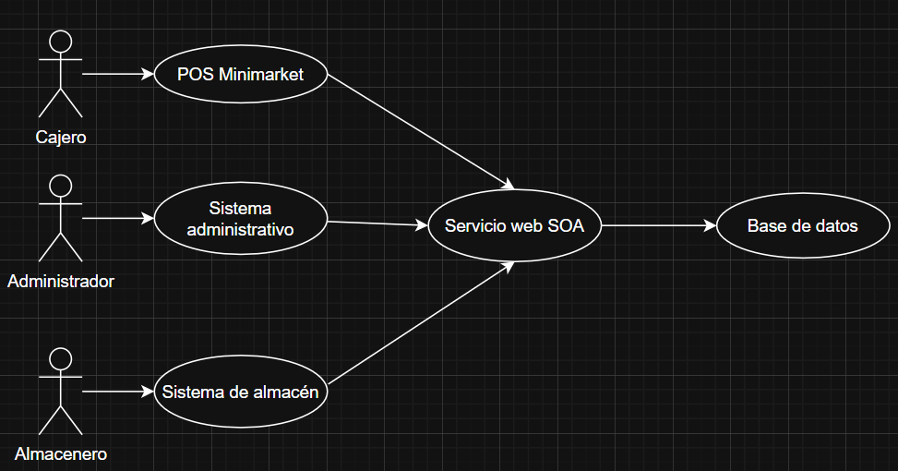
Diagrama de flujo de proceso de venta:
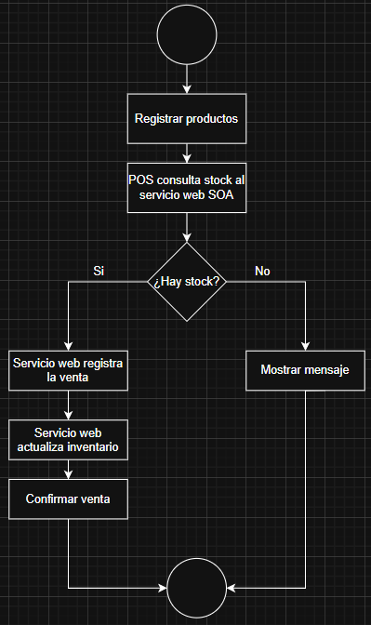

Pregunta 2: Implementación de servicio web SOAP (8 puntos)
Utilizando Spring Tool Suite, implementa un servicio web SOAP que incluya al menos dos métodos.
Describe brevemente su funcionalidad y adjunta evidencia (código fuente o capturas) de:
- Archivo WSDL generado
- Clases utilizadas
- Métodos e implementados
- Prueba de funcionamiento
Caso sugerido:

Servicio Estudiantes
- Métodos incluidos:
  - obtenerEstudiantePorId(int id) → Devuelve nombre y edad.
  - registrarEstudiante(String nombre, int edad) → Devuelve confirmación.
- Funcionalidad breve:
Gestión simple de estudiantes para pruebas SOAP.
Descripción de funcionalidad:
El servicio web SOAP de Productos permite realizar operaciones para registrar nuevos productos, obtener un producto según su identificador (id) y listar todos los productos registrados hasta el momento. El servicio intercambia información mediante mensajes SOAP en formato XML, definidos a través de un archivo WSDL.
Clases utilizadas: ProductosApplication, Producto, ProductoWS, WebServiceConfig.
Métodos implementados:
obtenerProductoPorId(int id): Permite obtener un producto específico a partir de su identificador y devuelve su información.
registrarProducto(String nombre, double precio): Registra un nuevo producto en el sistema y devuelve un mensaje de confirmación.
listarProductos(): Retorna la lista de todos los productos registrados hasta el momento.

FUNCIONALIDAD:
Listado de productos: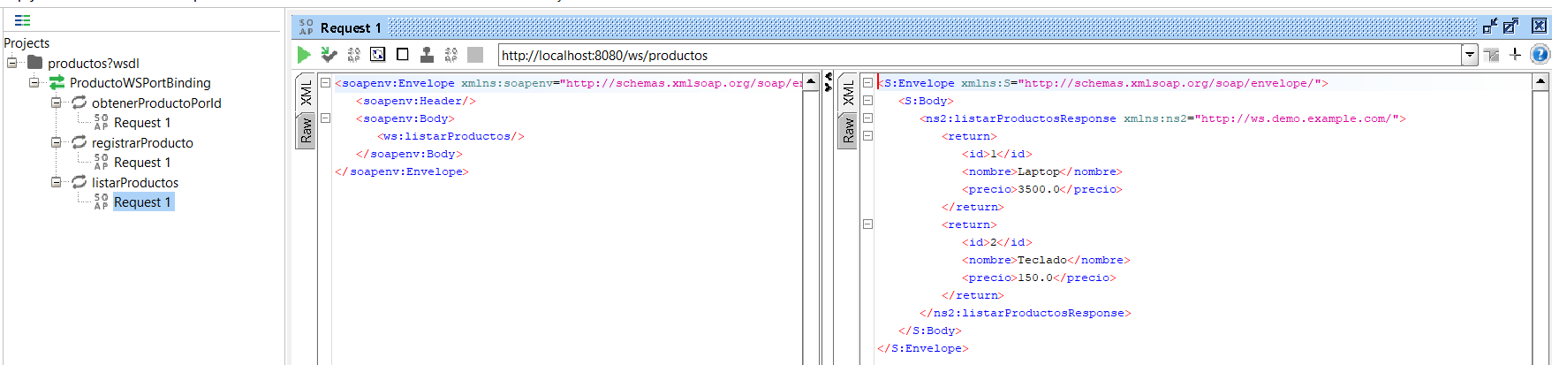

Buscar producto por id:
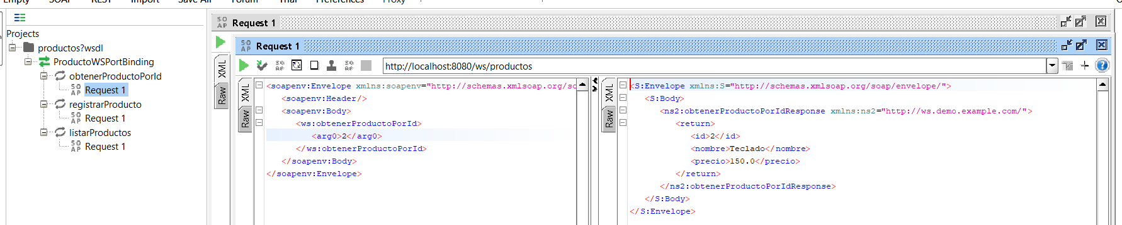
Registrar producto:
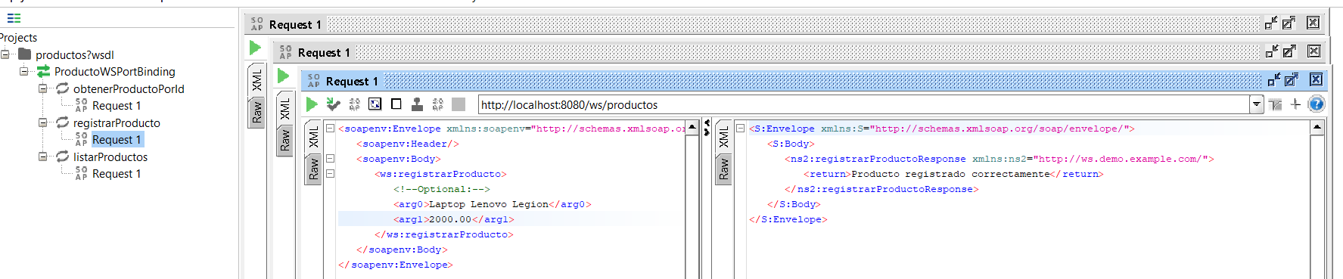
Producto agregado exitosamente:
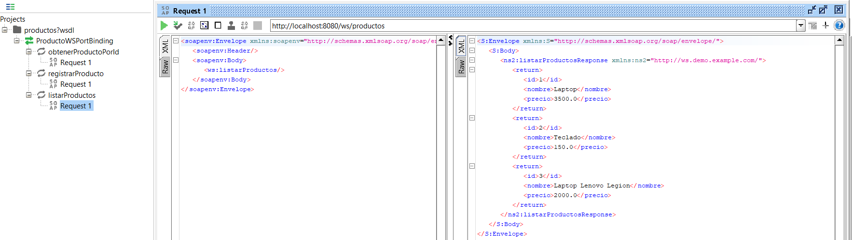

Estructura del proyecto:
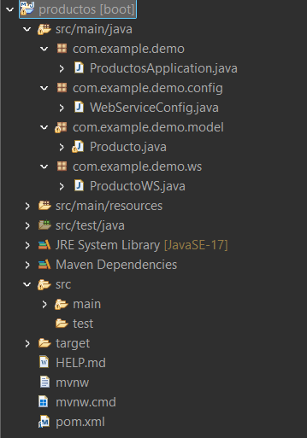
ARCHIVO WSDL GENERADO:
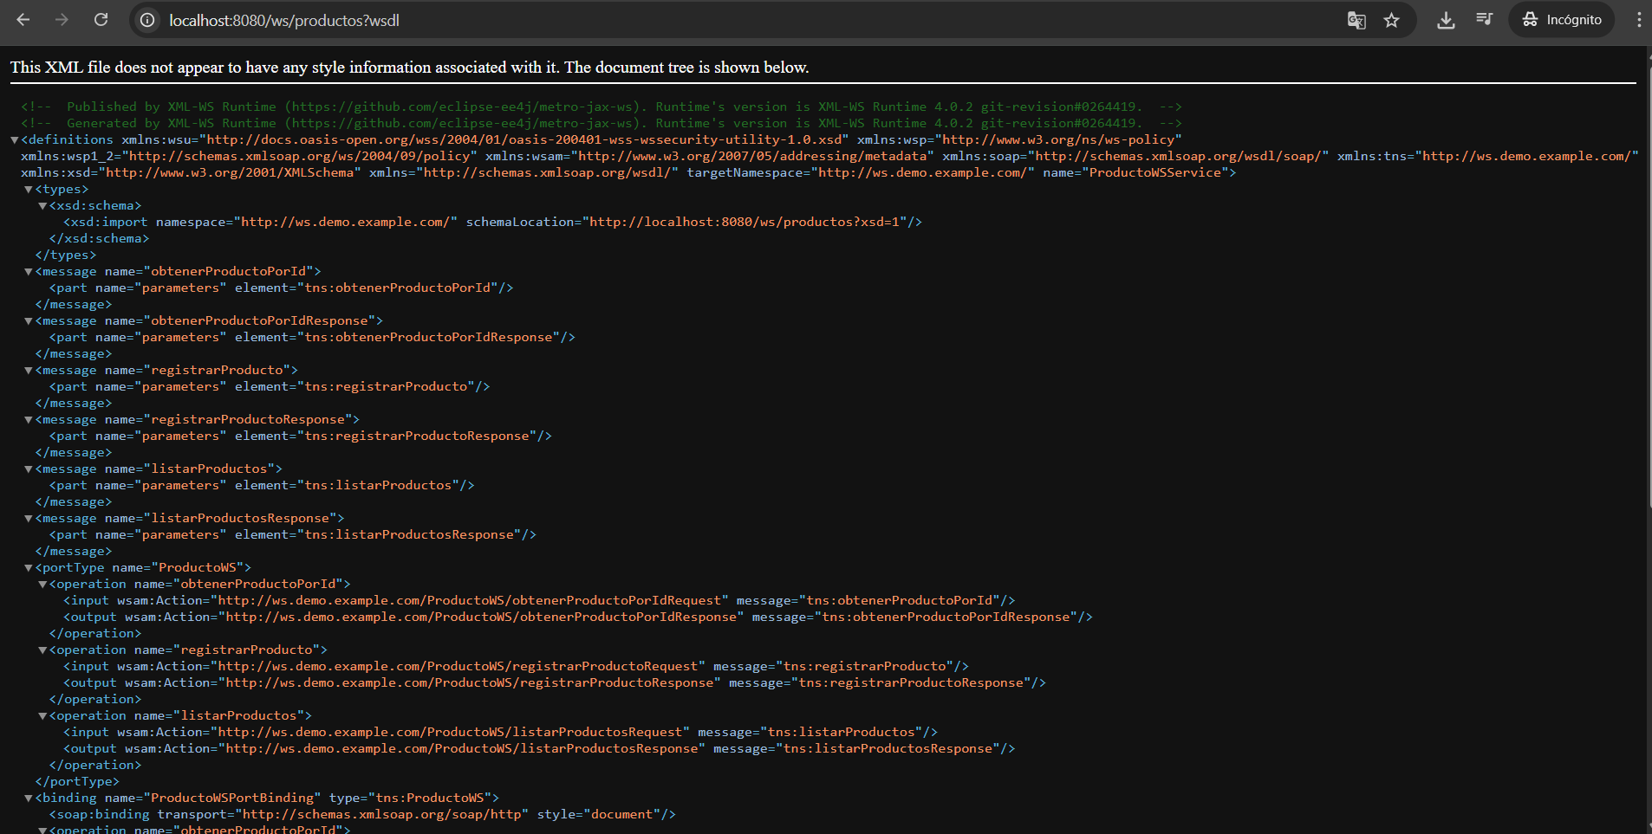
CÓDIGO COMPLETO:
This XML file does not appear to have any style information associated with it. The document tree is shown below.
<!-- Published by XML-WS Runtime (https://github.com/eclipse-ee4j/metro-jax-ws). Runtime's version is XML-WS Runtime 4.0.2 git-revision#0264419. -->
<!-- Generated by XML-WS Runtime (https://github.com/eclipse-ee4j/metro-jax-ws). Runtime's version is XML-WS Runtime 4.0.2 git-revision#0264419. -->
<definitions xmlns:wsu="http://docs.oasis-open.org/wss/2004/01/oasis-200401-wss-wssecurity-utility-1.0.xsd" xmlns:wsp="http://www.w3.org/ns/ws-policy" xmlns:wsp1_2="http://schemas.xmlsoap.org/ws/2004/09/policy" xmlns:wsam="http://www.w3.org/2007/05/addressing/metadata" xmlns:soap="http://schemas.xmlsoap.org/wsdl/soap/" xmlns:tns="http://ws.demo.example.com/" xmlns:xsd="http://www.w3.org/2001/XMLSchema" xmlns="http://schemas.xmlsoap.org/wsdl/" targetNamespace="http://ws.demo.example.com/" name="ProductoWSService">
<types>
<xsd:schema>
<xsd:import namespace="http://ws.demo.example.com/" schemaLocation="http://localhost:8080/ws/productos?xsd=1"/>
</xsd:schema>
</types>
<message name="obtenerProductoPorId">
<part name="parameters" element="tns:obtenerProductoPorId"/>
</message>
<message name="obtenerProductoPorIdResponse">
<part name="parameters" element="tns:obtenerProductoPorIdResponse"/>
</message>
<message name="registrarProducto">
<part name="parameters" element="tns:registrarProducto"/>
</message>
<message name="registrarProductoResponse">
<part name="parameters" element="tns:registrarProductoResponse"/>
</message>
<message name="listarProductos">
<part name="parameters" element="tns:listarProductos"/>
</message>
<message name="listarProductosResponse">
<part name="parameters" element="tns:listarProductosResponse"/>
</message>
<portType name="ProductoWS">
<operation name="obtenerProductoPorId">
<input wsam:Action="http://ws.demo.example.com/ProductoWS/obtenerProductoPorIdRequest" message="tns:obtenerProductoPorId"/>
<output wsam:Action="http://ws.demo.example.com/ProductoWS/obtenerProductoPorIdResponse" message="tns:obtenerProductoPorIdResponse"/>
</operation>
<operation name="registrarProducto">
<input wsam:Action="http://ws.demo.example.com/ProductoWS/registrarProductoRequest" message="tns:registrarProducto"/>
<output wsam:Action="http://ws.demo.example.com/ProductoWS/registrarProductoResponse" message="tns:registrarProductoResponse"/>
</operation>
<operation name="listarProductos">
<input wsam:Action="http://ws.demo.example.com/ProductoWS/listarProductosRequest" message="tns:listarProductos"/>
<output wsam:Action="http://ws.demo.example.com/ProductoWS/listarProductosResponse" message="tns:listarProductosResponse"/>
</operation>
</portType>
<binding name="ProductoWSPortBinding" type="tns:ProductoWS">
<soap:binding transport="http://schemas.xmlsoap.org/soap/http" style="document"/>
<operation name="obtenerProductoPorId">
<soap:operation soapAction=""/>
<input>
<soap:body use="literal"/>
</input>
<output>
<soap:body use="literal"/>
</output>
</operation>
<operation name="registrarProducto">
<soap:operation soapAction=""/>
<input>
<soap:body use="literal"/>
</input>
<output>
<soap:body use="literal"/>
</output>
</operation>
<operation name="listarProductos">
<soap:operation soapAction=""/>
<input>
<soap:body use="literal"/>
</input>
<output>
<soap:body use="literal"/>
</output>
</operation>
</binding>
<service name="ProductoWSService">
<port name="ProductoWSPort" binding="tns:ProductoWSPortBinding">
<soap:address location="http://localhost:8080/ws/productos"/>
</port>
</service>
</definitions>
Pregunta 3: Implementación de servicio web REST (8 puntos)
Implementa un servicio web RESTful utilizando Spring Boot. Tu implementación debe incluir al menos tres
métodos HTTP distintos (GET, POST, PUT o DELETE). Describe su funcionalidad y adjunta evidencia (código o pruebas en Postman):
- Endpoints definidos
- Tipos de datos usados (por ejemplo, JSON)
- Pruebas realizadas con Postman
Caso sugerido:

Servicio Productos
- Endpoints definidos:
  - GET /productos → Lista todos los productos.
  - POST /productos → Agrega un nuevo producto.
  - PUT /productos/{id} → Actualiza un producto existente.
  - DELETE /productos/{id} → Elimina un producto.
- Tipos de datos usados:
JSON ({"id":1,"nombre":"Laptop","precio":1200}).
- Pruebas realizadas en Postman:
  - Enviar un GET para ver todos.
  - Enviar un POST con JSON para registrar un nuevo producto.
  - Enviar un PUT para cambiar el precio.
  - Enviar un DELETE para eliminar.

